# ایجاد اعتماد به نفس در هنرمندان

تا به حال شده در موقعیتی قرار بگیرید که به هنر و توانایی‌های خودتان شک کنید؟ اگر اینطور بوده، تبریک میگم، شما در این کره خاکی تنها نیستید! شاید برایتان پیش آمده وقتی محصولی که حاصل هنر و خلاقیت شما بوده را عرضه کردید، احساس آسیب‌پذیری به سراقتان آمده. خب پس چگونه و با چه روشی باید این افکار منفی را از خود دور کرد و اعتماد به نفس خود را ساخت یا در بهترین حالت، نگه داشت؟

خب، برای پاسخ به این سوال‌هایی که در ذهن ما هست و ممکن است مدام در طول روز تمرکز ما را برای خلق یک اثر هنری زیبا و خلاقانه دیگر از بین ببرد، چه کسانی بهتر از متخصصین این کار..

به سراغ مقالات یک زوج روانشناس و هنرمندی می‌رویم که پانزده سال سابقه در این زمینه دارند؛ دکتر یانینا گومز ( Dr.Yanina Gomez) یکی از بنیان‌گذاران شرکت Art NXT Level و همسرش سرخیو گومز (Sergio Gomez)که به گفته برخی، بسیار در این عرصه زحمت کشیده‌اند و به اصطلاح خودمان، خاک این کار را خورده اند.

هنرمند عزیز، در این مقاله سعی می‌کنیم تا روش‌هایی خدمت شما ارائه دهیم تا در نهایت با کمک آن بتوانیم اعتماد به نفس خود را در وضعیت مطلوب نگه داریم.

## غلبه بر سندروم ایمپوستر یا ایمپاستر (( Imposter

معمولا تعداد کمی از هنرمندان دچار این سندروم می‌شوند. آنها در فروش و بازاریابی محصول یا اثر خود با چالش رو به رو هستند و احساس می‌کنند که کار آنها برای ایجاد آن محصول، کافی نبوده. اگر شما هم جز‌ء این دسته هستید، نگران نباشید چون با نهادینه کردن این واقعیت که هیچ کسی به اندازه ما از این اثر اطلاعات برای عرضه ندارد و آن را به خوبی ما نمی‌شناسد، می‌توان خیلی راحت با بازگو کردن آن محصول خودمان را عرضه کنیم و به نتیجه مطلوب برسیم. خب اغلب، اکثر هنرمندان این را فراموش می‌کنند.

**قانون راز** این بخش در یک جمله خلاصه می‌شود: شما متخصص هنر خود هستید، پس به آن اعتبار ببخشید. البته نه به همین سادگی، چون شما با آدم‌های مختلفی در ارتباط هستید و طبیعی است که در جذب شدن به اثر شما، همه یکسان عمل نکنند. اما این نباید باعث شود که شما از انجام این کار بترسید. آخر مگر ممکن است که از خلاقیت‌های خود صحبت کنید و در مورد خودتان اشتباه کنید؟ به خودتان



اجازه بدهید تا به خودآگاهی در مورد هنرتان برسید چون هیچ‌کس در این دنیا بهتر از خودتان، هنرتان را نمی‌شناسد.

در بحث فروش افراد متخصص یک باوری دارند که می‌گویند: "تا زمانی که خودت حرفت را باور داری، مردم هم آن را باور می‌کنند". در واقعیت هم همینطور است، تا زمانی که کلام شما معتبر باشد مردم پذیرا خواهند بود. در ضمن چگونه ممکن است مردم در مورد محصولی که شما خلق کردید، شما را به چالش بکشند؟ پس تا جایی که شما بتوانید درونیات خود را اصطلاحا بالفعل کنید، هیچ چیزی برای نگرانی و ترسیدن وجود نخواهد داشت.

## واقعیت را به صورت ذهنی و خود آگاهانه ببینید

این که بگذارید افکار منفی به مغز و افکار شما حمله کند، کار بسیار آسانی است اینکه «هیچ‌کس اثر من را نمی‌خرد» «هیچ کس به کار من اهمیت نمی‌دهد» «من به اندازه کافی در این کار خوب نیستم» و ...

این افکار را به صورت خودآگاهانه، یک به یک شناسایی بکنید و این سوال را مطرح کنید که آیا این افکار، افکار معتبری هستند یا نه؟ از خودتان بپرسید که آیا شواهدی هست که نشان دهد این افکار درست است؟ اگر پاسخ ذهن شما به این سوالات منفی بود، اینها جز افکار شیطتنت آمیز و بی اساس ذهن، چیزی نیستند. (اینکه ذهن انسان سیال است و دوست دارد که به صورت شیطنت آمیز، به این سو و آن‌ سو برود، کاملا طبیعی است و شما می‌توانید با تمرین‌های ذهن‌آگاهی نظاره‌گر این افکار باشید و به آرامی آنها را رها کنید.)

مردم در رویداد‌های شما شرکت می‌کنند چون به شما و هنر شما علاقه‌مند هستند (حتی اگر منتقد هنرتان باشند). پس افکار منفی‌ای را که به ذهن شما هجوم می‌آورند را رها کنید و کم کم نادیده بگیرید و حتما این را به خاطر داشته باشید مردمی که می‌خواهند اثر شما را ببینند می‌خواهند بیشتر در موردتان بدانند.

## خودتان را با مبحث ایجاد اعتماد به نفس در هنرمندان به چالش بکشید

اعتماد به نفس زمانی به سراغ شما می‌آید که شما به خودتان ثابت کنید که می‌توانید از پس کارها بر بیایید. صلاحیت و شایستگی را می توان به عنوان اولین خشت در مبحث ایجاد اعتماد به نفس در هنرمندان، نام برد که در این باره می‌توان به سایت مرکز تحقیقات علوم پزشکی INPL واقع در کالیفرنیای ایالات متحده که به طور کامل به این مبحث پرداخته اشاره کرد. زمانی که شما میدانید که می‌توانید، اولین قدم را برای ساخت یک اعتماد به نفس بهتر برداشته‌اید.

حتما شنیده‌اید که می‌گویند «برای رسیدن به هدف باید ریسک کرد.» بله درست است ولی قبل از آن باید مدیریت ریسک و اتفاقاتی که در هنگام یا بعد از انجام آن ممکن است بیفتد، آگاه بود. (که البته مبحث مدیریت ریسک و احساسات بحث بسیار بزرگ و بسیار بسیار مهمی است که می‌توان در مورد آن مقاله‌ها نوشت و جای بحث و تأمل دارد.)

با خارج شدن از منطقه‌ی امن خود شما می‌توانید کم کم از احساس خجالت و ترس از شکست خود دور شوید که این خود عاملی است برای رشد. هر چه شما اینکار را بیشتر انجام دهید، ترس شما کمتر و کمتر می‌شود؛ حال می‌خواهد فروش آثار هنری به شخص باشد یا به یک واسطه یا حتی بازار یابی«چه به صورت سنتی چه به صورت مدرن یا همان دیجیتال مارکتینگ» باشد. این‌ها همه دستخوش تغییری خواهد بود که شما با خارج شدن از منطقه‌ی امن خود همراه با مدیریت ریسک و هیجان، انجام داده‌اید.

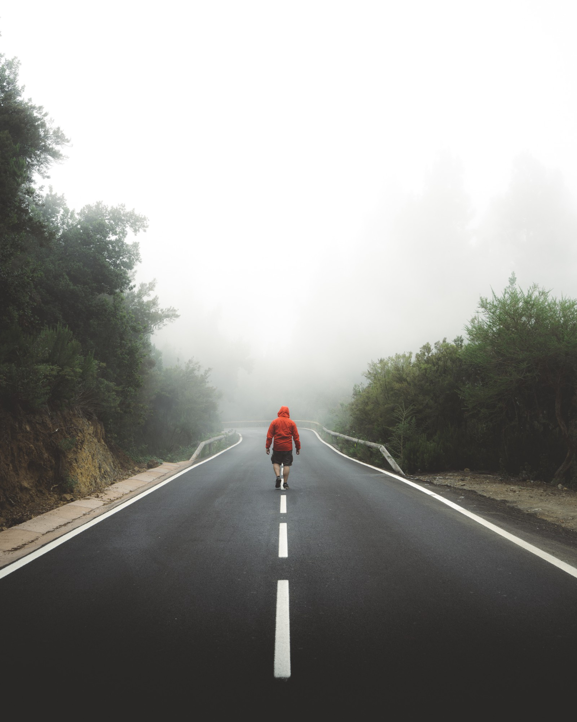

در اینجا نقل قولی می‌کنیم از آقای کریس هاوکر ) ( Chris Hawker مدیر عامل سه شرکت در زمینه‌های مختلف به نام های smallsoftware, Trident Events, Next Level Trainings، واقع در ایالت اوهایو ایالات متحده در مورد ایجاد اعتماد به نفس در هنرمندان: "در هم شکستن‌های در مسیر، اغلب راه و بهانه‌ای هستند برای پیشرفت."

پس خودتان را موجب کنید که با هنرتان، راه‌های جدید در مسیر حرکت خود در آینده ایجاد کنید.

## برای خود افراد هم‌فکر و "پشتیبان" پیدا کنید

تمایل اکثر ما این است که خودمان را بکوبیم، به خاطر اشتباهاتی که قبلا کردیم! خب اگر از این جواب نگرفتید، پیشنهاد میکنم از این گزینه‌ بخشش استفاده کنید و با صبوری و مقاوم بودن، این موضوع را دنبال کنید. همه‌ی انسان‌های دنیا با پشتکار به دنیا نمی‌آیند، برخی نیاز به یک تلنگر یا به عبارتی به پشتیبانی نیاز دارند. تصمیم بگیرید که هویت شما چیست و به چه چیزی نیاز دارید.

اگر احساس کردید که به پشتیانی نیاز دارید تا تشویق‌کننده محرک راه شما باشند، حتما با افرادی که مایل هستند این کار را برایتان بکنند ارتباط بگیرید. چرا که چند دوست هنرمند و هنر‌دوست، می‌توانند یک گروه پشتیبانی ایده‌آل برای‌ شما باشند. حتما از آنها کمک بخواهید و تا می‌توانید تبادلات فکری بکنید و بیایید این کار را در کنار هم، به صورت دوطرفه انجام دهید.

این را هرگز فراموش نکنید که هیچ مشکلی در احساس نیاز به پشتیبانی در انسان وجود ندارد زیرا که انسان یک گو‌نه‌ی زیستی اجتماعی است. به خودتان این اجازه را بدهید که به کمک دیگران نیاز داشته باشید و خودتان را بابت این حس، قضاوت نکنید.یکی از خاصیت‌های افراد پشتیبان این است که در گروه ایجاد اعتماد به نفس می‌کنند.

شما می‌توانید نظرتان بقیه را اول بشنوید، و بعد تحلیل کردن ممکن است نقص دیدگاه خود را به راحتی پیدا کنید و و متوجه انحراف مسیر خود شوید و در نتیجه، به این آگاه شوید که شما به درستی از انجام آن کار بر‌ میایید.

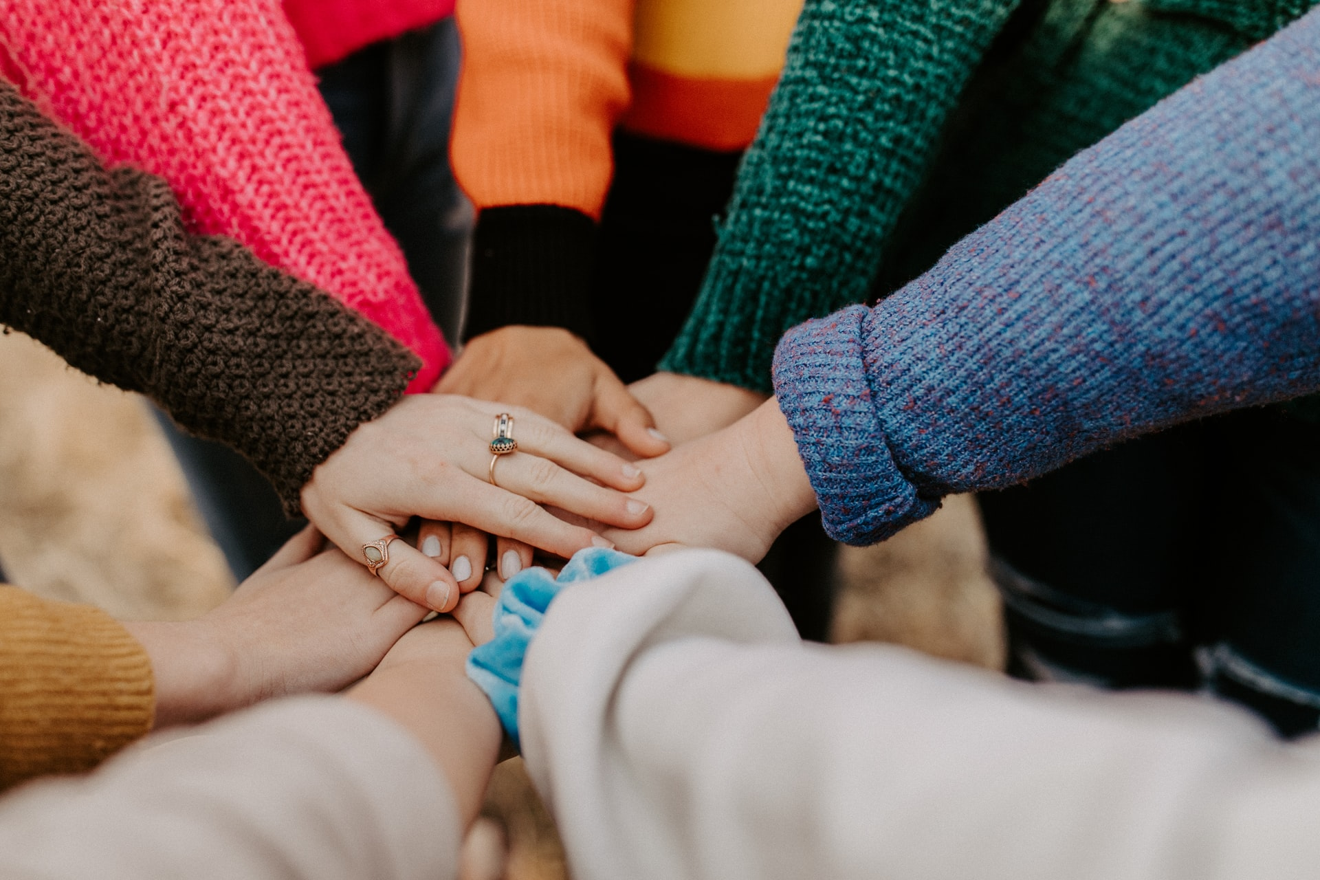

## خودتان را فقط با خودتان مقایسه کنید

شاید برایتان پیش آمده در زندگیتان در شرایط مختلف با دیگران مقایسه شده شوید..

با توجه به مبحث ایجاد اعتماد به نفس در هنرمندان، اصلا دلیلی برای انجام این کار وجود ندارد! چون هر انسانی منحصر به فرد است و احتمال اینکه در این دنیا شخصی مثل خصوصیات شما وجود داشته باشد یک در 16,777,216 می‌باشد!

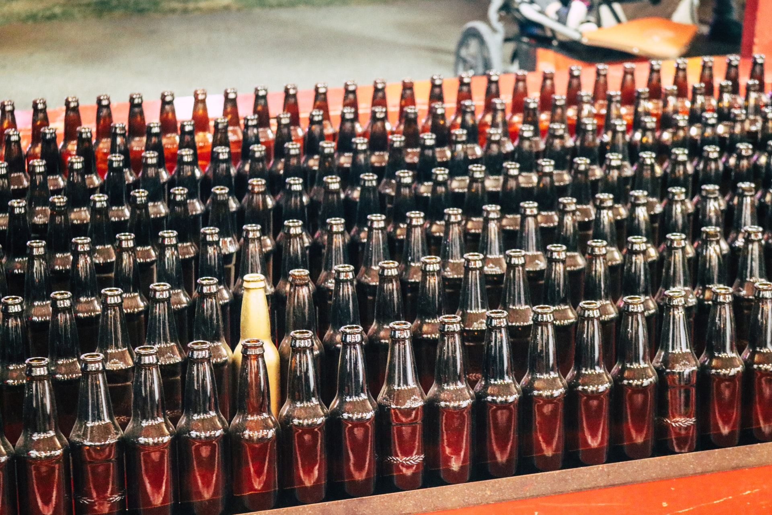

مقایسه کردن شما با دیگران مثل مقایسه سیب است با پرتقال؛(که البته مقایسه درستی نیست شاید..!) آنها از نظر شکل، رنگ و طعم منحصر به فرد هستند. بنابر این‌ها این قبیل مقایسه ها اصلا منطقی نیست. تبعات این مقایسه این است که شما ارزش وجودیتان "شرطی" می‌شود، شرط بر **موفقیت** و دستاورد ها. در این صورت شروع می‌کنید به گفتن مداوم این قبیل جمله‌ها که من حتما باید بهتر از فلان شخص بشوم.

رقابت‌های ناسالم زیادی در جامعه ما وجود دارند که این از به هیچ وجه رویکرد سالمی نیست. مقایسه خود با دیگرانی که سبک زندگی، فرصت‌ها و استعداد‌های منحصر به فرد خودشان را دارند. خیلی سازنده‌تر خواهد بود که از دیگران انگیزه بگیریم و خودمان را با جایی که در هر چند گذشته بودیم و الان هستیم، مقایسه کنیم.

مثل یک فرمول ساده است، مقایسه خود با دیگران مساوی است با ایجاد شک و عدم اعتماد به نفس،

مقایسه خودتان از گذشته با خود حال حاضر مساوی است با رشد. بنا براین برای خودتان اهداف کوتاه مدت و میان مدت« شش ماهه یا یک ساله » برای خودتان به وجود بیاورید. به چه چیزی می‌خواهید برسید؟ به خاطر داشته باشید که انرژی شما، موقعیت‌ها و تجربیات شما مخصوص شماست؛ درآغوششان بگیرد و بر رشد و درونیات خود تمرکز کنید، نه رقابت.



## روی فرآیند تمرکز کنید نه روی شکست ها

اگر در مسیر خود « چه هنری و حرفه‌ای چه غیر حرفه‌ای » اتفاقی افتاد که انتظارش را نداشتید یا یک اشتباه صورت گرفت، به جای تسلیم شدن، موقعیت را تحلیل کنید و اتفاقات را دوباره مرور کنید. اینجا جایی‌است که تیم پشتیبانی وارد عمل می‌شود.. با آنها صحبت کنید و شرایط را با آنها در میان بگذارید. با هم تبادل کنید که چه چیزی شما را منحرف کرد و به شکسنت هدایت کرد.

یاد بگیریم به جای من چه کاری را انجام دادم، بگوییم دفعه‌ی بعد چه کاری را نباید انجام دهم. به این ترتیب است که آجر به آجر، بنای پیشرفت ما شکل می‌گیرد. ما باید از از اشتباهات و چالش‌های مسیرمان

استفاده کنیم. اگر در نهایت دیدید که نتیجه دلخواه را نگرفتید، به این فکر کنید که شاید می‌بایست زاویه دید خود را عوض کنید.



## به یک یادگیرنده‌ی مداوم و مستمر تبدیل شوید

ز گهواره تا گور دانش بجوی.. از جمله سروده هایی است که اکثر ما تا به امروز بارها و بارها شنیده‌ایم؛ به حدی که تبدیل شده است به یک کلیشه‌ی خسته کننده که نمی‌خواهیم به معنی آن حتی فکر کنیم.. شاید اگر در شرایطی دیگر و با اصولی بهتر این مطلب را با می‌شناختیم، به اثر اینکه یادگیری مستمر و ایجاد اعتماد به نفس در هنرمندان، چقدر می‌تواند باعث پیشرفت ما شود و به خارج شدن ما از فضاهای منفی زندگی کمک کند، خیلی راحت‌تر پی می‌بردیم.

این مهم است که دائما خود را آموزش دهید و به آثار هنری و اینکه خروجی هنری شما چه خواهد بود، فکر کنید.

این سوال را به وجود بیاورید که چرا هنر شما اهمیت دارد و مردم چرا باید به آن اهمیت دهند. وقت بگذارید و روی این دو سوال تفکر کنید تا به درک بهتری از کار خود برسید. ایده‌های خود را طوری جمع بندی کنید که بتوانید آنها را با کیفیت بهتری، ارائه دهید. در مورد فروش و بازاریابی تا می‌توانید اطلاعات کسب کنید و همینطور برای توسعه حرفه‌ای کار و آثار خود به دنبال فرصت باشید.



## نتیجه گیری

با وجود همه‌ی این گفتارها در مورد **ایجاد اعتماد به نفس در هنرمندان**، همیشه با چالش‌ها و مسائلی ممکن است رو به رو شویم که احساس ضعف به ما دست بدهد و در مقابله با آن باید بدانیم که این کاملا طبیعی است و انسان همواره در طول تاریخ، با چالش‌هایی رو به رو بوده که هیچ اطلاعاتی در مواجه با آن نداشته.. آیا انسان همواره شکست را پذیرفته؟ یا تمرکز را روی این گذاشته که حالا، چه می‌توان کرد..؟

اعتماد به نفس از نقطه‌ی صفر شروع می‌شود و تا حداکثریت خود می‌تواند پیش برود.. اعتماد به نفس یک طرز فکر سالم است، که لازم است بخشی از شما باشد. شما می‌توانید با وجود آن، تغییرات مثبت و سازننده‌ای در زندگی خود و دیگران و صدالبته در حرفه هنری خود به وجود بیاورید که این خود نیازمند این است که بدانیم، رسیدن به اعتماد به نفس یک فرآیند طولانی مدت است.

## 

### کلمه کلیدی اصلی: ایجاد اعتماد به نفس در هنرمندان

### کلمات کلیدی فرعی: موفقیت، قانون راز

.<https://www.artworkarchive.com/blog/how-artists-can-build-self-confidence-that-lasts>

.<https://981thehawk.com/do-you-have-a-personality-twin/>

.<https://inlpcenter.org/self-confidence/>